

杜拜沙漠變成二部曲，賈西亞挑戰連霸和連勝
羅開Golf 頻道2018年1月25日 上午8:58
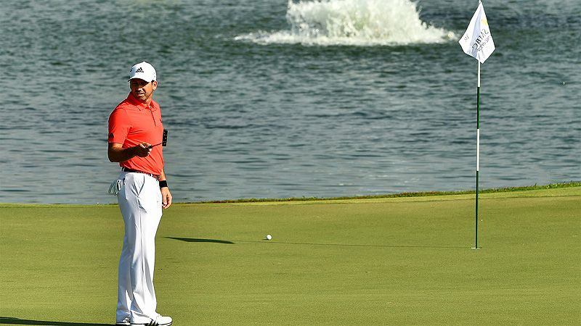
高爾夫》杜拜沙漠變成二部曲，賈西亞挑戰連霸和連勝
更多
【羅開新聞中心Minsey Weng綜合報導 圖╱Asian Tour】就在強勢奪得日巡與亞巡共站的SMBC Singapore Open（新加坡公開賽）後，西班牙名將Sergio Garcia（瑟吉歐•賈西亞）隨即飛抵杜拜的Emirates Golf Club（阿聯酋高爾夫俱樂部），準備衛冕中東二部曲的Omega Dubai Desert Classic（杜拜沙漠菁英賽）。
這場向來扮演中東三部曲角色的賽事，今年隨著Commercial Bank Qatar Masters（卡達名人賽）移至二月底而提前一週開打，雖然陣容略遜於上週的Abu Dhabi HSBC Championship presented by EGA（阿布達比錦標賽），不過現場仍集結了Henrik Stenson（亨瑞克•史坦森）、Rory McIlroy（羅瑞•麥克羅伊）、Tommy Fleetwood（湯米•弗利伍德）、Tyrrell Hatton（泰瑞爾•海登）等一線歐洲球星。
賽前焦點無疑集中在賈西亞和麥克羅伊兩大高手身上，其中賈西亞是衛冕者，他去年在 Majlis Course（馬利斯球場）擊出低於標準桿十九桿，最後以三桿之差擊敗史坦森，接著在奧古斯塔贏得生涯首座大賽冠軍，歲末之際再添得自己主辦的Andalucia Valderrama Masters hosted by the Sergio Garcia Foundation（安達路西亞名人賽），進而獲選歐巡賽年度最佳球員。
隨著時序換成2018年，賈西亞提一週贏得冠軍，本週將回到杜拜挑戰二連勝和二連霸，他說道：「目標還是相同的，我要持續進步，持續在各方面成長，這也是我每年所做的事，試著製造更多贏球機會，就像上週那樣。」
「我不知道接下來會發生什麼事，但只要我持續努力，持續製造類似的機會，那就已經是很大的成就，像去年亨瑞克打得很好，我也打得很好，最後在這裡擊敗他。」
去年一勝未得的麥克羅伊，企圖在個人戰績非常突出的杜拜重返冠軍行列。這位現年二十八歲的北愛爾蘭名將，生涯的十三座歐巡賽有四座出現在杜拜，包括2009年在此拿下的首勝，六年後再添得第二勝，不過十二個月前因傷退賽，他另外贏了兩座DP World Tour Championship, Dubai（世界巡迴錦標賽）。
經過三個多月的休息，麥克羅伊的身體不再感到傷痛，上週在阿布達比打出競爭性的桿數，可惜尾盤表現不夠出色，但並列第三的佳績，也讓更有信心面對接下來的賽季。
「我在這裡留下許多美好回憶，生涯首勝就是在馬利斯球場。」世界排名暫居十一的麥克羅伊說道：「記得2007年以業餘身份參加這場比賽，結果隔週登上業餘世界第一寶座。」
和阿布達比一樣，杜拜站的總獎金也是三百萬美元，總計本週共來了六位二十大高手，包括連續兩週出現在中東戰場的美國稀客Pat Perez（派特•裴瑞茲），他上週以並列二十一離開。
剛剛衛冕阿布達比錦標賽的弗利伍德，繼續留在圍繩內征戰，場中的其他五十大球星還有西班牙的Rafa Cabrera-Bello（拉斐爾•卡布瑞拉-貝羅）、南非雙雄Louis Oosthuizen（路易•威斯泰森）和Branden Grace（布蘭登•葛雷斯），以及Ross Fisher（羅斯•費雪）和Matthew Fitzpatrick（馬修•費茲派崔克）兩位英格蘭人。

